**心理服务热线平台  
功能测试计划**

|  |  |  |
| --- | --- | --- |
| 文件状态：  [ ] 草稿  [√] 正式发布  [ ] 正在修改 | 文件标识： | PSY-Group1 |
| 当前版本： | 1.2 |
| 作 者： | 谭诚, 石书榕, 全星润  李易达, 张文博, 张寒 |
| 完成日期： | 2024-1-2 |

版 本 历 史

|  |  |  |  |  |
| --- | --- | --- | --- | --- |
| **版本/状态** | **作者** | **参与者** | **起止日期** | **备注** |
| 1.0 / 初启 | 谭诚, 石书榕  张寒, 李易达 | 谭诚, 石书榕  张寒, 李易达 | 2023.11.1- 2023.11.15 | 设计文档计划，组织团队团建 |
| 1.1 / 开发 | 谭诚, 石书榕  张寒, 李易达 | 谭诚, 石书榕  张寒, 李易达 | 2023.11.15- 2023.12.2 | 设计了初等的测试用例雏形原型 |
| 1.2 / 开发 | 谭诚, 石书榕  张寒, 李易达 | 谭诚, 石书榕  张寒, 李易达 | 2023.12.2- 2023.12.17 | 完成了具有一定规模的测试设计 |
| 2.0 / 开发 | 谭诚, 石书榕  张寒, 李易达 | 谭诚, 石书榕  张寒, 李易达 | 2023.12.17- 2023.12.29 | 引入自动化测试工具，极大提升效率 |
| 2.1 / 完成 | 谭诚, 石书榕  张寒, 李易达 | 谭诚, 石书榕  张寒, 李易达 | 2023.12.29- 2024.1.2 | 优化了测试用例，高效而有效地测试 |

目录

1 概述 3

1.1 软件概述 3

1.2 文档概述 3

2 引用文件 3

3 测试准备 3

3.1 测试环境规划 3

3.2 测试环境示意图 3

4 测试策略 3

5 测试说明 4

5.1 测试项目描述 4

5.2 测试用例 4

6 测试实施安排 4

6.1 测试进度 4

6.2 缺陷管理 4

7 系统功能测试规程 5

7.1 启动标准 5·

7.2 中止标准 5

7.3 通过标准 5

8 测试风险分析 6

# **概述**

## **软件概述**

”丽娃咨询“平台主要业务场景描述：

访客通过微信小程序进入热线平台，选择当天值班的咨询师并发起咨询会话，咨询过程中如果咨询师有解决不了的问题，咨询师可以求助自己绑定的值班督导，值班督导也通过平台在线给咨询师提供咨询指导。咨询结束后，访客、咨询师和督导可以通过平台各自的客户端查看自己的咨询/求助历史记录。

## **文档概述**

本文档描述了”丽娃咨询“微信小程序软件功能测试的测试准备、测试策略、测试用例设计方法、测试通过情况以及发现的相关缺陷。

# **引用文件**

《心理服务热线平台系统需求&系统架构介绍》

# **测试准备**

## **测试环境规划**

|  |  |  |
| --- | --- | --- |
| **软/硬件** | **版本/配置** | **用途** |
| 个人计算机 | AMD Ryzen™ 9 7950X 16C32T  NVIDIA GeForce RTX®4090 24G  64G DDR5 8000MHz RAM | 本地个人测试计算机 |
| Windows 11 | Enterprise build 23H2 | 本地个人测试操作系统 |
| IntelliJ IDEA | Ultimate Edition 2023.3.2 | Java Dev IDE |
| PyCharm | Ultimate Edition 2023.3.2 | Python Dev IDE |
| Selenium | v4.1.0 | 自动化测试脚本 |
| HtmlTestRunner | v1.2.1 | 测试结果html生成 |
| Google Chrome | 120.0.6099.130 (official) | 浏览器 |
| Chrome Driver | r1217362 (stable) | 自动化测试WebDriver |
| OpenJDK | Java 20.0.2 2023-07-18 | Java Development Kit |
| Anaconda | Python 3.11.6 (venv) | Python (venv) |

## **测试环境示意图**

*见下页。*

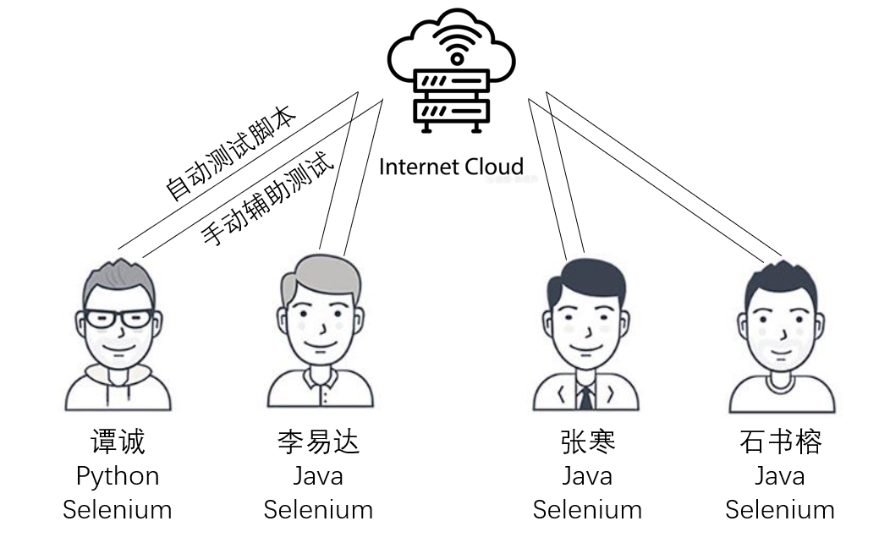

# **测试策略**

本次测试是黑盒下的典型用户场景测试。我们将测试数据进行数据划分, 做到对偶覆盖。因为应用比较小，我们灵活选择了测试方式，将交互手动、与机械性重复或排列组合输入等场景下脚本自动测试相互结合。

我们结合了许多在《软件测试与验证》理论课程上的知识，主要目标是验证软件的各项功能是否按照需求规格说明书所述的那样运行。首先，测试人员需要充分理解软件的需求和功能。这包括阅读需求文档，与开发人员和业务分析师交流，以确保对需求有深入的理解。基于需求，设计覆盖所有功能的测试用例。每个测试用例应包括测试步骤，预期结果和实际结果。按照测试用例执行测试，记录测试结果，并与预期结果进行比较。如果发现实际结果与预期结果不符，应记录缺陷，并提供足够的信息以便开发人员能够理解和修复缺陷。一旦缺陷被修复，应执行回归测试以确保修复没有引入新的问题。最后，应编写测试报告，总结测试活动的结果，包括测试覆盖率，发现的缺陷数量和严重性等。

**脚本设计和实现原则：**

* 使用Selenium工具来获取网页元素信息。
* 搭建了网页的驱动类，使得程序可以自动化地操作网页，方便测试用例执行。
* 应用参数化测试方法。采用数据驱动的方式，将测试逻辑与测试数据分离，使得测试代码更加简洁、清晰，便于维护，大大提示了测试效率。

**用例设计方法：**

* 测试用例覆盖所有功能需求，确保测试的全面性，包括正常值（正常操作条件下的数据）和边界值（系统边界或限制的极端值），以及异常值和错误值，以测试系统对非正常输入的反应。
* 同时，选取具有足够的代表性的测试用例，能够代表预期的用户输入，以测试系统是否可以正常应对最常见的使用场景。

# **测试说明**

## **测试项目描述**

|  |  |  |  |  |
| --- | --- | --- | --- | --- |
| **序号** | **测试项名称** | **测试项标识** | **测试子项标识** | **说明** |
| 01 | 咨询师相关功能测试 | PSY_ Consultant | Login | 检查咨询师的系统登陆功能是否正常 |
| 02 | ChangePassword | 检查咨询师的修改密码功能是否正常 |
| 03 | ChangeConsultNum | 检查咨询师的修改咨询上限功能是否正常 |
| 04 | CheckSchedule | 检查咨询师的查看排班功能是否正常 |
| 05 | SearchForVisitor | 检查咨询师的搜索访客功能是否正常 |
| 06 | BanVisitor | 检查咨询师的封禁访客功能是否正常 |
| 07 | RecordShow | 检查咨询师的查看咨询记录功能是否正常 |
| 08 | SearchForRecordName | 检查咨询师由名字查询咨询记录功能是否正常 |
| 09 | SearchForRecordTime | 检查咨询师由时间查询咨询记录功能是否正常 |
| 10 | RecordDetail | 检查咨询师查看咨询记录详情功能是否正常 |
| 11 | RecordExport | 检查咨询师导出咨询记录功能是否正常 |
| 12 | RecordStar | 检查咨询师查看咨询记录的评分是否正常 |
| 13 | ChatNotification | 检查咨询师接收访客消息通知是否正常 |
| 14 | Chat | 检查咨询师与访客聊天的功能是否正常 |
| 15 | ChatHelp | 检查咨询师在访客求助时与督导是否正常 |
| 16 | 督导 相关功能测试 | PSY_ Supervisor | ChangePassword | 检查督导的修改密码功能是否正常 |
| 17 | CheckConsult | 检查督导的咨询记录访问与查询功能是否正常 |
| 18 | CheckConsultant | 检查督导查询咨询师的功能是否正常 |
| 19 | ExportConsult | 检查督导的导出咨询记录功能是否正常 |
| 20 | CheckHelp | 查看督导的查询与访问求助记录功能是否正常 |
| 21 | CheckVisitor | 查看督导的查询与访问访客的功能是否正常 |
| 22 | CheckSchedule | 查看督导的查询与访问排班功能是否正常 |
| 23 | ManageSchedule | 查看督导的安排排班功能是否正常 |
| 24 | CheckStatics | 查看督导的查询与访问会话数量功能是否正常 |
| 25 | AcceptHelp | 查看督导的接受帮助功能是否是正常的 |
| 26 | 访客 相关功能测试 | PSY_ Visitor | VisitorRegister | 检查访客在系统的注册功能是否正常 |
| 27 | VisitorManage | 检查访客在系统的编辑资料功能是否正常 |
| 28 | VisitorConsultRead | 检查访客阅读知情同意书的功能是否正常 |
| 29 | VisitorConsultChoose | 检查访客选择指定咨询师的功能是否正常 |
| 30 | VisitorConsultCommunicate | 检查访客与既定咨询师对话的功能是否正常 |
| 31 | VisitorConsultEnd | 检查访客在与咨询师对话中的结束功能是否正常 |
| 32 | VisitorConsultScore | 检查访客在对话结束后的打分功能是否正常 |
| 33 | VisitorCheckHistory | 检查访客的访问咨询历史记录功能是否正常 |
| 34 | 管理员相关功能测试 | PSY_ Admin | Admin_Login | 检查管理员登录是否正常 |
| 35 | Admin_Change | 检查管理员修改密码功能是否正常 |
| 36 | Admin_Data | 检查管理员操作界面UI元素及相关数据是否正常显示 |
| 37 | Admin_ConsultationRecord | 检查咨询记录显示及其导出功能是否正常 |
| 38 | Admin_Schedule | 查看排班功能是否正常 |
| 39 | Admin_HelpRecord | 检查求助记录显示及其导出功能是否正常 |
| 40 | Admin_Add_Consultant | 检查咨询师添加功能是否正常 |
| 41 | Admin_Consultant_change | 检查修改咨询师信息功能是否正常 |
| 42 | Admin_Add_Supervisor | 检查添加督导功能是否正常 |
| 43 | Admin_Supervisor_change | 检查修改督导信息功能是否正常 |
| 44 | Admin_Vistor | 检查搜索和禁用访客功能是否正常 |

## **测试用例**

参见《功能测试用例.xlsx》

# **测试实施安排**

## **测试进度**

|  |  |  |  |
| --- | --- | --- | --- |
| **任务名称** | **责任人** | **任务起止时间** | **输出产物** |
| 访客功能测试 | 张寒 | 2023.11.1- 2024.1.1 | (1)注册，修改个人信息用例：用户名和紧急 联系人不满足约束条件时也能操作成功  (2)查看历史记录：只能查看访客单方面的 历史记录，看不到咨询师的消息回复  (3)聊天：文本输入过长时会出现错误 |
| 咨询师功能测试 | 李易达 | 2023.11.1- 2024.1.1 | (1)查看历史记录：只能查看访客单方面的 历史记录，看不到咨询师的消息回复  (2)与访客聊天：①文本输入过长时会出现 错误 ②发送语音时显示文件上传异常  (3)与督导聊天：①文本输入过长时会出现 错误②语音按钮点下后没有响应  (4)导出聊天记录：①导出的文件格式是 txt，这样就无法导出图片②批量导出咨询记录失败  (5)修改咨询上限：可以设置超过5的上限，这与设计预期不符  (6)排班表页面：①在排班表页面，咨询师 显示数量和标注不一致②在排班表页面，督导显示数量和标注不一致 |
| 督导功能测试 | 谭诚 | 2023.11.1- 2024.1.1 | (1)批量导出求助会话：无法导出  (2)批量导出起求助会话:无法导出  (3)点击首页会话设置按钮：毫无反应  (4)与咨询师求助会话页面： 录制语音无法发出  (5)与咨询室求助会话页面：在查看咨询师 和访客聊天记录时看不到咨询师的话 |
| 管理员功能测试 | 石书榕 | 2023.11.1- 2024.1.1 | (1)页面导航栏最上方不显示机构管理员 名称  (2)所有搜索框不支持多项匹配且会受到 输入空格的影响  (3）排班添加被禁用的咨询师或督导,被禁 用的督导和咨询师在右边详情栏内不显示，但在日历数字上显示+1.  (4)排班添加督导时不选择督导，错误提 示”请选择咨询师"  (5)新增督导和咨询师姓名不可中英混合  (6)新增咨询师或督导时没有考虑检查此 身份证或电话号码是否已经注册  (7)新增督导或咨询师时电话的运营商匹 配不完整，如无法匹配”190“”191“197”等开头的电话  (8)新增督导和咨询师时要求的用户名位 数与系统登录时要求位数不一致，出现可以添加但无法登录的情况.  (9)修改咨询师或督导的用户名为已存在 的用户名，严重错误，显示修改成功，但相应的用户名的人的其他信息都会变为想修改的人的信息（如x想修改为y的用户名，y的相关个人信息会变成x的个人信息）  (10)督导资质编号不应超过30位，但超 过30位仍可添加成功  (11)督导资质编号不应含有特殊字符，但 含有”@““\"等特殊字符时仍可添加成功  (12)修改督导或咨询师信息时，填入不符 合要求的修改结果时常出现红色的叉弹窗，而无任何报错信息 |

## **缺陷管理**

**致命性缺陷：**

* 导出单条或者多条记录的时候未提示需要签署保密协议
* 导出多条记录的时候，生成的ZIP打包文件中，聊天记录的文件没有拓展名
* 全选导出记录只可以导出当前页面的10条记录，并不能正确导出所有记录
* 咨询师发送语音的时候，无法成功发送
* 新增督导和咨询师时要求的用户名位数与系统登录时要求位数不一致，会出现可以添加但无法登录的情况.
* 修改咨询师或督导的用户名为已存在的用户名，显示修改成功，但相应的用户名的人的其他信息都会变为想修改的人的信息

**严重性缺陷：**

* 在排班表页面，咨询师显示数量和标注不一致
* 在排班表页面，督导显示数量和标注不一致
* 咨询师的最大咨询数量应该设置上限，当前系统并没有设置合理的上限
* 新增咨询师或督导时没有考虑检查此身份证是否已经注册
* 新增督导或咨询师时电话的运营商匹配不完整，如无法匹配”190“”191“197”等开头的电话

# **系统功能测试规程**

## **启动标准**

1. 接口测试执行完毕且通过
2. 系统测试环境准备完毕，人员到位
3. 系统测试计划和用例开发完毕并通过评审

## **中止标准**

1. 测试环境或关键系统功能不可用
2. 出现宕机、不响应等致命的系统失效

## **通过标准**

1. 达到100%功能覆盖和100%典型用户使用场景覆盖
2. 测试用例不通过数的比例 < 1.5 %
3. 不存在缺陷等级为致命性的缺陷
4. 不存在缺陷等级为严重性的缺陷
5. 缺陷等级为一般性的缺陷数量≤ 5
6. 缺陷修改完毕并经过回归测试验证

# **测试风险分析**

|  |  |  |  |
| --- | --- | --- | --- |
| **风险标识** | **风险描述** | **危害程度（H/M/L）** | **对策** |
| A | 软件需求不清楚、变更而导致测试需求以及范围发生了变化 | H | 和用户充分沟通，做好调研，需求获取和分析，调整测试策略和计划 |
| B | 由于设计时间不足，代码互审和单元测试不够而导致开发代码质量低 | M | 做好软件设计、提高编码人员的编码水平、进行单元测试 |
| C | 开发进度延长，包括项目计划变更、各个环节的进度拖延 | M | 设定更多的子里程碑，控制整体的进度，做好沟通和协调 |
| D | 测试工程师对于业务不熟悉 | L | 测试人员和产品经理 、市场、设计等各类人员沟通加强培训，建立伙伴、师傅带徒弟的关系 |